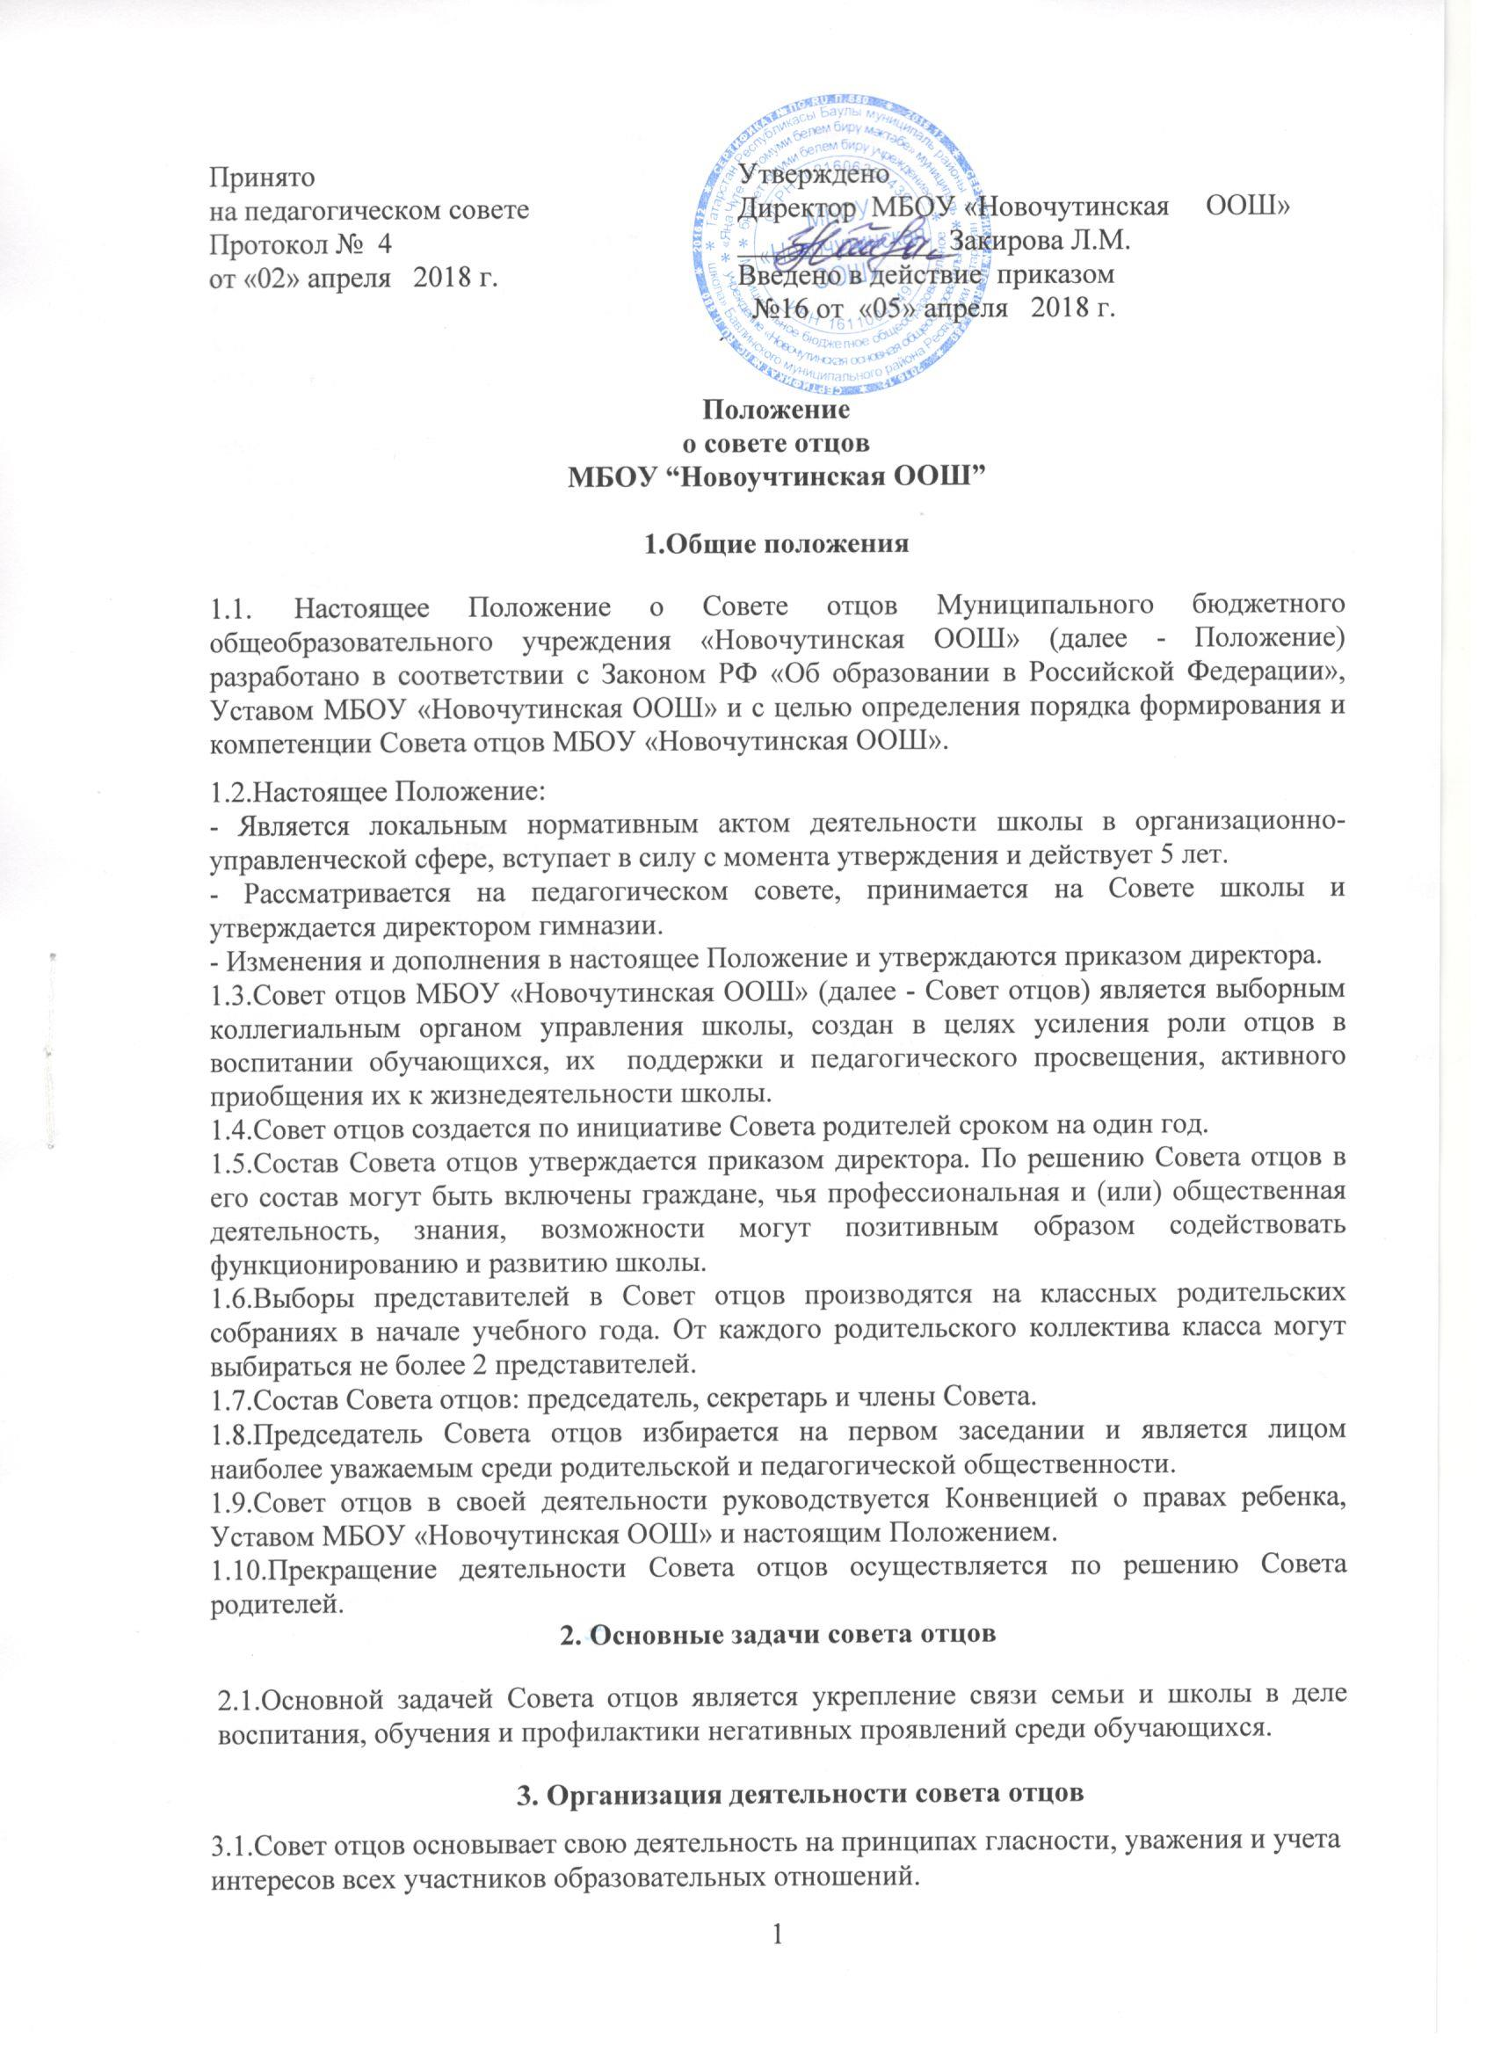

3.2.Организация деятельности Совета отцов осуществляется по принятому на календарный год плану, включенному в общий план работы школы на текущий календарный год. 3.3.Основные вопросы, касающиеся порядка работы Совета отцов и организации его деятельности, регулируются Уставом и настоящим Положением. При необходимости более подробной регламентации процедурных вопросов, касающихся порядка работы Совета отцов, на заседании разрабатывается и утверждается Регламент работы Совета отцов, который устанавливает: -периодичность проведения заседаний; -порядок проведения заседаний; -обязанности председателя и секретаря Совета отцов; -порядок ведения делопроизводства Совета отцов; -иные процедурные вопросы. 3.4.Организационной формой работы Совета являются заседания. 3.5.Последующие заседания Совета отцов собираются председателем по мере надобности, но не реже одного раз в четверть. 3.6.Решения Совета отцов являются правомочными, если на его заседании присутствовало не менее двух третей состава Совета и если за него проголосовало не менее двух третей присутствовавших членов Совета отцов; 3.7.Решения Советом отцов принимаются открытым голосованием. Каждый член Совета обладает одним голосом. В случае равенства голосов решающим является голос председательствующего на заседании; 3.8.Решения Совета отцов, принятые в соответствии с его компетенцией, являются рекомендательными для директора школы, работников, обучающихся, их родителей (законных представителей). В отдельных случаях может быть издан приказ по школе, устанавливающий обязательность исполнения решения Совета отцов участниками образовательных отношений. 3.9.Решения Совета отцов доводятся до всего коллектива школы не позднее, чем в течение пяти дней после прошедшего заседания; 3.10.Администрация школы создает благоприятные условия для деятельности Совета отцов и обеспечивает выполнение его решений; 3.11.Отчет о результатах деятельности Совета отцов заслушивается на общешкольном родительском собрании.
4. Компетенции совета отцов
4.1.Совет отцов пропагандирует положительный опыт семейного воспитания, повышает ответственность родителей (законных представителей) за воспитание детей. 4.2.Совет отцов принимает участие в работе школы с подростками по профилактике девиантного поведения, по недопущению проявлений экстремизма на национальной почве, сохранения межнационального согласия. 4.3.Совет отцов оказывает помощь классным руководителям в проведении работы по формированию здорового образа жизни и профилактике негативных проявлений; 4.4.Совет отцов участвует в организации и проведении мероприятий, направленных на формирование у обучающихся волевых качеств личности, мужественности, гражданственности и патриотизма; 4.5.Совет отцов по необходимости выносит проблемные вопросы на обсуждение педагогического совета, Совета родителей, собрания отцов. 4.6.Совет отцов принимает участие в проведении профилактических рейдовых мероприятий, организуемых администрацией Школы; 4.7.Совет отцов, при необходимости, участвует в индивидуальной работе с обучающимися и семьями, находящимися в социально опасном положении. 4.8.Совет отцов оказывает посильную помощь администрации школы в организации ремонта и благоустройства школы.
5. Права и ответственность совета отцов
5.1.Совет имеет право: -приглашать на свои заседания любых участников образовательных отношений школы для получения разъяснений, консультаций, заслушивания отчетов по вопросам, входящим в компетенцию Совета. -запрашивать и получать у директора школы информацию, необходимую для осуществления функций Совета отцов, в том числе в порядке контроля за реализацией решений Совета; -предложить к обсуждению вне плана любой вопрос, касающийся деятельности школы, если это предложение будет поддержано, по крайней мере, одной третью членов всего состава Совета отцов; -совместно с директором школы готовить информационные и аналитические материалы о деятельности школы для опубликования в средствах массовой информации, на официальном сайте школы. 5.2.Совет отцов несёт ответственность за: -исполнение настоящего Положения; -выполнение плана работы; -соблюдение законодательства Российской Федерации об образовании в пределах своей деятельности; -компетентность принимаемых решений; -соблюдение конфиденциальности персональных данных участников образовательных отношений.
6. Делопроизводство
6.1.Совет отцов должен иметь следующие документы:
-Положение о Совете отцов Муниципального казенного общеобразовательного учреждения «общеобразовательная школа №10».
-приказ о создании Совета отцов;
-Протоколы заседаний Совета отцов;
-План работы Совета отцов;
-Другие документы.
6.2.Протоколы заседаний Совета отцов, его решения оформляются секретарем. Каждый протокол подписывается председателем Совета и секретарем, которые несут ответственность за достоверность содержания протокола.
6.3.Протоколы Совета отцов имеют печатный вид и хранятся в папке – накопителе, а по окончании календарного года переплетаются и хранятся согласно номенклатуре дел. Нумерация протоколов ведется от начала календарного года.
6.4.В протоколе заседания Совета отцов указываются:
-место и время проведения заседания;
-фамилия, имя, отчество присутствующих на заседании;
-повестка дня заседания;
-краткое изложение всех выступлений по вопросам повестки дня;
-вопросы, поставленные на голосование, и итоги голосования по ним;
-принятые решения.

